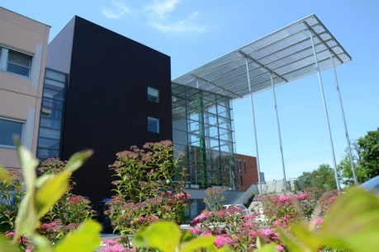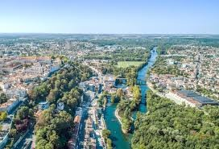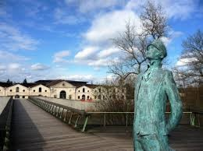

Angoulême, ville historique, est également une métropole industrielle et culturelle. Située à moins de 2 heures de Paris et 35mn de Bordeaux en LGV, elle bénéficie d’un marché immobilier attractif alliant ville et campagne, à 1h15 de la côte atlantique. La Charente offre des opportunités de découvertes culturelles et de bien-être : un territoire dynamique et propice à la vie de famille !

**Le Centre Hospitalier d’Angoulême recrute … venez rejoindre un hôpital innovant et durable !**

* L’établissement support du GHT de Charente
* 2 500 professionnels dont 250 équivalents temps plein médicaux et internes
* 1 160 lits et places MCO/SSR/ULSD et EHPAD
* 8 pôles d’activités cliniques et médico-techniques
* Un plateau technique complet : réanimation, embolisation, médecine nucléaire, EFS à proximité.



**Nous recherchons**

**Médecin coordonnateur en EHPAD**

|  |  |
| --- | --- |
| **Disponibilité** **du poste** | * Immédiate |
| **Statut** | * Praticien titulaire, praticien contractuel |
| **Diplômes** | * Capacité de médecine gériatrique, DESC de médecine gériatrique, DES de médecine gériatrique * Profil médecine générale avec possibilité de formation |

**Le secteur médico-social**

Le praticien exerce au sein du pôle personnes âgées, et intervient dans une des 3 EHPAD du Centre Hospitalier d’Angoulême.

Actuellement les gériatres ont une activité polyvalente entre tous les sites et activités du pôle (sanitaire, ambulatoire et médico-social) :

Service de médecine gériatrique : 32 lits, gestion des patients hospitalisés, rencontre des familles, réunions médicales

Activité de « gériatre d’accueil et d’orientation »

Hôpital de jour gériatrique : 5 lits

EHPAD : suivi médical des résidents et participation à la coordination

Consultations gériatriques

Hyperspécialités dans l’équipe : mémoire, néphrogériatrie

Il participe aux astreintes opérationnelles du pôle mais élément à rediscuter en fonction du profil de poste choisi.

Le profil de poste peut être adapté en fonction des souhaits du praticien.

Exercice temps plein ou temps partiel possible. Activité de territoire selon les souhaits.

**Profil :** Inscription au Conseil de l'Ordre des médecins requise

|  |  |
| --- | --- |
| **Docteur Céline BAUDEMONT**  chef du pôle personnes âgées CH Angoulême  05 45 24 63 89  celine.baudemont@ch-angouleme.fr | **Stéphanie JONAS**  Directrice des affaires médicales  05 45 24 63 44  [stephanie.jonas@ch-angouleme.fr](mailto:stephanie.jonas@ch-angouleme.fr) |